中央研究院 發行 73年11月01日創刊 96年7月5日出版 院內刊物 / 非賣品
第1127期
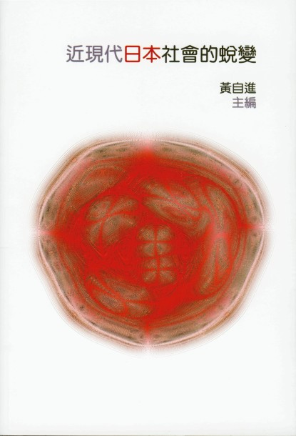  本院要聞  賀周昌弘院士榮膺太平洋科學協會第22屆執行委員  本院生命組周昌弘院士於96年6月11日至19日赴日出席太平洋科學協會（PSA）第21屆會員大會，獲選為該會下屆執行委員（Executive Board Member）。太平洋科學協會為一非政府之地區學術組織，旨在藉由積極促進跨領域及國際研究合作，提升亞太地區之科技及永續發展。  人事動態  統計科學研究所劉維中奉核定為助研究員，聘期自96年7月1日起。  學術活動  《近現代日本社會的蛻變》出版  人文社會科學研究中心編印之《近現代日本社會的蛻變》收錄21篇有關近現代日本社會大蛻變的剖析論文，從傳統價值的演變，到國際交流的衝擊，從日本現代化挑戰到殖民主義對日本本身的影響，再到政治思潮與外交決策的轉變等。本書是近年來在台灣少見的「知日」必讀學術著作。詳細資訊請參見人文社會科學研究中心亞太區域研究專題中心網頁：http://www.sinica.edu.  tw/~capas/publication/content.htm |  | 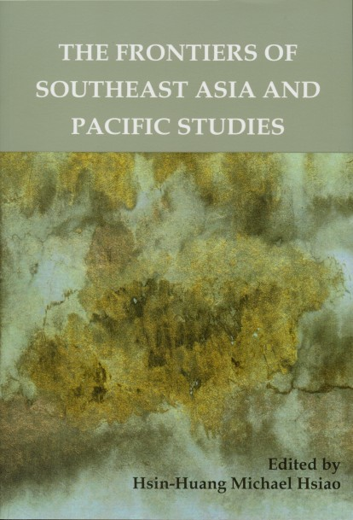  《Capital Cities in Asia-Pacific: Primacy and Diversity》出版  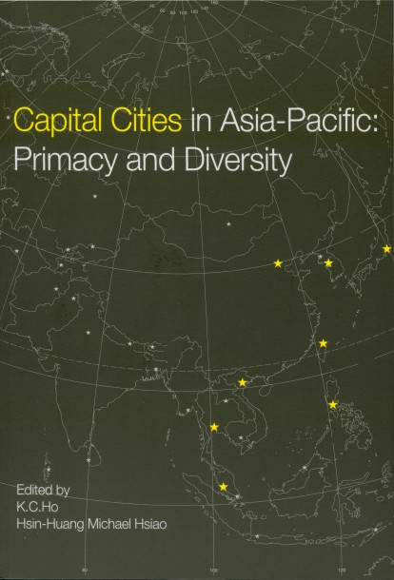  人文社會科學研究中心編印之《Capital Cities in Asia-Pacific: Primacy and Diversity》從全球化視野，分析亞太（東南亞和東北亞）8國的首都城市的「首要性」和「多樣化」。本書超越傳統都市社會學和城市研究之框架，綜合了宏觀的全球都市理論和微觀都市社區人文關懷。詳細資訊請參見人文社會科學研究中心亞太區域研究專題中心網頁：http://www.sinica.edu.tw/  ~capas/publication/content.htm  《The Frontiers of Southeast Asia and Pacific Studies》出版  人文社會科學研究中心編印之《The Frontiers of Southeast Asia and Pacific Studies》為亞太區域研究專題中心與法國普羅旺斯大學亞太研究所（東南亞研究所與太平洋研究資料中心）合作成果，全書14章，分別探討東南亞華人族群新分析視野，東南亞宗教研究新角度和重探太平洋島嶼的各種「傳統」。本書可說是台法學者為亞太研究界定和開拓新疆域的成績。詳細資訊請參見人文社會科學研究中心亞太區域研究專題中心網頁：http://www.sinica.edu.tw/  ~capas/publication/content.htm
本期要目  1 本院要聞 1 學術活動  5 公布欄 6 知識天地  8 學術演講 | 編輯委員：李志豪 扈治安 陳水田 羅久蓉 羅紀琼  排 版：袁于婷 林曉真 德伸文化事業股份有限公司  http://www.sinica.edu.tw/as/weekly/index.html, http://newsletter.sinica.edu.tw/en  E-mail:wknews@gate.sinica.edu.tw  地址：臺北市11529南港區研究院路2段128號  電話：2789-9488，2789-9872；傳真：2789-8708  《週報》為同仁溝通橋樑，如有意見或文章，歡迎惠賜中、英文稿。本報於每週四出刊，前一週的週三下午5:00為投稿截止時間，逾期稿件由本刊視版面彈性處理。投稿請儘可能使用E-mail，或送總辦事處秘書組綜合科3111室。

International Symposium on Molecular Immunology of Complex Carbohydrates-3
國際醣類分子免疫學研討會
時 間：96年7月9日（週一）至12日（週四）
地 點：本院生物化學研究所1樓演講廳
7月9日
時 間 | 主 持 人 | 講 題／主 講 人
8:50-9:00 | 王惠鈞、趙崇義 | Opening Remarks
Keynote Lecture  09:10-10:00 | 蔡明道 | Post-Translational Glycosylation: Challenges and Opportunities／翁啟惠
Session 1. Biomedical Importance of Glycotopes
Plenary lecture 1  10:30-11:10 | 李遠川  Shin-Ichiro Nishimura | Conformational and Biological Characterization of Synthetic Mucin Glycopeptides／Shin-Ichiro Nishimura
11:10-11:30 | 李遠川  Shin-Ichiro Nishimura | Development of New Methodologies for Carbohydrate Synthesis／洪上程
11:30-11:50 | 李遠川  Shin-Ichiro Nishimura | Application of Functionalized Nanoparticle in Protein Isolation, Detection and Targeting／林俊成
11:50-12:10 | 李遠川  Shin-Ichiro Nishimura | Comprehensive Analysis of Protein-Derived Glycans of Tumor Cells-Target for Clinical Diagnosis／Kazuaki Kakehi
Session 2. Biomolecular Interactions
Plenary lecture 2  13:50-14:30 | 邱繼揮  Els JM Van Damme | Serendipity in Scientific Discoveries: Some Examples in Glycosciences／李遠川
Plenary lecture 3  14:30-15:10 | 邱繼揮  Els JM Van Damme | Studying the Carbohydrate Self-Recognition in Marine Sponges Using Synthetic Aggregation Factor Epitopes／Hans Kamerling
15:10-15:30 | 邱繼揮  Els JM Van Damme | Non-Carbohydrate Mediated Interaction of Lectins with Plant Proteins／  V.P. Bhavanandan
15:30-15:50 | 邱繼揮  Els JM Van Damme | Novel Concepts about the Role of Lectins in the Plant Cell and their Applications／Els JM Van Damme & Willy Peumans
15:50-16:10 | 邱繼揮  Els JM Van Damme | Recognition Factors of Applied Lectins／Tanuja Singh
Session 3. Functions of Glycans and Glyco-enzymes (I)
16:30-16:50 | 林俊宏  Kiyoshi Furukawa | Biological Significance of Galactose on N-Glycans at Cell Surface／  Kiyoshi Furukawa
16:50-17:10 | 林俊宏  Kiyoshi Furukawa | Structure and Mechanism of Helicobacter pylori Fucosyltransferase : Ongoing Challenges in Drug Discovery／林俊宏
17:10-17:25 | 林俊宏  Kiyoshi Furukawa | The α1,3-Fucosyltransferase III, V, and VI and α2,3-Sialyltransferase III Are Involved in the Helicobacter pylori-induced Sialyl-Lewis x Expression on the Gastric Epithelial Cells／呂政展
17:25-17:40 | 林俊宏  Kiyoshi Furukawa | Vitreous and Subretinal Glycoconjugates in Retinal Detachment Patients／吳為吉
7月10日
Session 4. Functions of Glycans and Glyco-enzymes (II)
Plenary lecture 4  08:50-09:30 | 吳世雄  Chitra Mandal | From Mass Spectrometry-Based Glycomic Analysis to Glycobiology／邱繼輝
09:30-09:50 | 吳世雄  Chitra Mandal | Isolation, Identification and Biological Functions of Glycolipids and Phosphoglycolipids from Indigenous Thermophilic Bacteria／吳世雄
09:50-10:10 | 吳世雄  Chitra Mandal | A Unique Endo-β-Galactosidase that Cleaves both Blood Group A and B Glycotopes／Su-Chen Li
10:10-10:25 | 吳世雄  Chitra Mandal | Novelties in N-linked Glycans of Ancient Protozoan Parasites／華國媛
Plenary lecture 5  10:45-11:10 | 吳世雄  Chitra Mandal | The Role of O-Acetylated Sialic Acids in Innate and Acquired Immunity／Roland Schauer
11:10-11:30 | 吳世雄  Chitra Mandal | Ganglioside GD1a Suppression of Metastatic Properties of FBJ-cells: Regulation of Caveolin-1, Stim1 and Metalloproteinase-9 Expression by Ganglioside GD1a／Tatsuya Yamagata
11:30-11:50 | 吳世雄  Chitra Mandal | 9-O-Acetylated GD3 in Lymphoid and Erythroid Cells／Chitra Mandal

Special Session
11:50-12:05 | 李遠川 | Mechanism of Human Occurrence of KDN and its Elevated Expression in Certain Cancer Cells／Sadako Inoue
12:05-12:35 | 李遠川 | My 30 Years Devotion to N-Linked Oligosaccharide Structure Analysis／Noriko Takahashi

Session 5. Sialic Acids, Lipopolysaccharides, Vaccine and Viral Agglutinins
Plenary lecture 6  13:30-14:10 | Roland Schauer  James C. Richards | Receptor Binding Specificity of H5N1 Highly Pathogenic Avian Influenza Viruses – Detecion of the Initial Molecular Signals for next Influenza Pandemic／Yasuo Suzuki
14:10-14:30 | Roland Schauer  James C. Richards | Polysialic Acid Bioengineering of Cancer and Neuronal Cells by N-acyl Sialic Acid Precursor Treatment／H. Jennings
14:30-14:50 | Roland Schauer  James C. Richards | Towards an LPS-Based Vaccines to Protect against Meningococcal Disease／James C. Richards
14:50-15:10 | Roland Schauer  James C. Richards | Molecular Mechanism on the Interactions of Flaviviruses with Host Cells／Kazuya Hidari
7月11日

Session 6. Adhesion Molecules/ Microbial, Plant and Animal Lectins (I)
Plenary lecture 7  09:00-09:40 | Reiji Kannagi  Pamela Stanley | Functional Roles of Carbohydrate Determinants in Cancer Progression／  Reiji Kannagi
Plenary lecture 8  09:40-10:10 | Reiji Kannagi  Pamela Stanley | Roles of N- and O-Glycans in Development and Notch Signaling／  Pamela Stanley
10:10-10:30 | Reiji Kannagi  Pamela Stanley | Vascular Adhesion of Colon Carcinoma Cells: Roles of CD44v and Alternative Sialofucosylated Selectin Ligands／Konstantinos Konstantopoulos

Session 7. Adhesion Molecules/ Microbial, Plant and Animal Lectins (II)
Plenary lecture 9  10:50-11:20 | 張南驥  Fu-Tong Liu | Galectins in Regulation of Apoptosis／Fu-Tong Liu
11:20-11:40 | 張南驥  Fu-Tong Liu | The Five Bacterial Lectins: PA-II, PA-III, RSL, RS-III and CV-III Interactions with Diverse Animal Cells and Glycoproteins／Nechama Gilboa-Garber
11:40-12:00 | 張南驥  Fu-Tong Liu | Interaction and Biological Activities of Different Glycosylated Isoforms of Mistletoe Lectins with Lectin Targets and Antibodies／Uwe Pfüller
12:00-12:20 | 張南驥  Fu-Tong Liu | Molecular Characterization of A Novel Mammalian Lectin Ym1／張南驥
7月12日

Session 8. Functions of Glycans and Glyco-enzymes (III)
Plenary lecture 10  09:00-09:40 | 鄭偉杰  Dipak K. Banerjee | The N-Linked Sugar Chains of Immunoglobulin G: Their Unique Pattern and their Functional Roles／Akira Kobata
09:40-10:00 | 鄭偉杰  Dipak K. Banerjee | Enzymes that Synthesize Mucin Glycan Branch Structures／Pi-Wan Cheng
10:00-10:20 | 鄭偉杰  Dipak K. Banerjee | Mannosylphospho Dolichol Synthase and its Role in Angiogenesis／  Dipak K. Banerjee

Session 9. Roles of Glycosphingolipids and Glycan
10:40-11:00 | Subhash C. Basu Alessandro Prinetti | Role of Gangliosides and of Plasma Membrane Associated Sialidase in the Process of Cell Membrane Organization／Sandro Sonnino
11:00-11:20 | Subhash C. Basu Alessandro Prinetti | Aberrant Glycosphingolipid Expression and Membrane Organization in Tumor Cells: Consequences on Tumor-Host Interactions／Alessandro Prinetti
11:20-11:40 | Subhash C. Basu Alessandro Prinetti | Regulation of Glycolipid Glycosyltransferases in Apoptotic Breast Carcinoma Cells／Subhash C. Basu
11:40-11:55 | Subhash C. Basu Alessandro Prinetti | On the Differential Sialic Acid Specificity of Lectins from Different Parts of Saraca indica／B. P. Chatterjee
11:55-12:10 | Subhash C. Basu Alessandro Prinetti | Profiling of Polysaccharides by Recombinant Innate Immunity Receptor.Fc Fusion Proteins／謝世良
12:10-12:25 | Subhash C. Basu Alessandro Prinetti | Role of Glycoproteins on Spontaneous Tolerance in Rat Orthotopic Liver Transplantation by Functional Proteomics／潘台龍
12:25-12:40 | Subhash C. Basu Alessandro Prinetti | Heparan Sulfate Modified CD44V3 Isoform Mediated MMP-7 Proteolysis Involved in Neuron Protection and Neuroblastoma Formation／游偉絢
12:40-13:00 | Subhash C. Basu Alessandro Prinetti | Closing Remarks and Announcements／Pamela Stanley, Akira Kobata,  邱繼揮, Pi-Wan Cheng
主辦單位：本院生物化學研究所、長庚大學醫學院
協辦單位：長庚紀念醫院、醣質科學基金會、國家科學委員會
參考網址：http://www.bc.sinica.edu.tw/talk_sinica/poster.jpg
變動時代的經學和經學家（1912 ~1949）第一次學術研討會
時 間：96年7月12日（週四）至13日（週五）
地 點：本院中國文哲研究所2樓會議室
時 間 |  | 主持兼評論人 |  | 講 題 ／ 發 表 人
7月12日
10:00-12:00 |  | 林慶彰 |  | 由語文學到語言學─論民國初年經注與樸學考據方法的嬗變／程克雅  顧頡剛學術考察事業中的古跡文物調查活動／車行健
13:30-15:30 | 楊晉龍 |  | 楊守敬對經學文獻蒐集的貢獻─以《論語義疏》為中心的探討／陳金木
13:30-15:30 |  |  | 試論「二重證據法」與民國以來經學的轉向／孫致文
15:40-18:30 | 賴貴三 |  | 錢穆經今古文研究／蘇費翔
15:40-18:30 |  |  | 熊十力易學創造性詮釋探析─以《乾坤衍》為例／趙中偉
15:40-18:30 |  |  | 民國時期香港的經學：1912－1941年間的發展／許振興
7月13日
10:00-11:50 | 孫劍秋 |  | 《古史辨》中關於《易經》討論之省思／陳進益
10:00-11:50 |  |  | 經學與哲學─學術型態變遷中的易學定位／許朝陽
13:30-15:30 | 賀廣如 |  | 讀黃節《詩旨纂辭》小識／李雄溪
13:30-15:30 |  |  | 民國時期詩經的民俗文化闡釋─以聞一多詩經研究為主／朱孟庭
15:40-18:30 | 蔣秋華 |  | 楊樹達《讀左傳》論／許子濱
15:40-18:30 |  |  | 陳柱公羊思想與民初國家建制／盧鳴東
15:40-18:30 |  |  | 公羊學的近代轉型─讀張爾田《史微》／蔡長林
主辦單位：本院中國文哲研究所
參考網址：http://www.litphil.sinica.edu.tw/home/board.htm
天文科普演講活動：「專家談天」系列
日 期：96年7月14日（週六）下午2時至4時
地 點：台北市天文科學教育館3樓第2演講室
講 題：恆星形成—談恆星形成的理論
講 員：尚賢助研究員／中研院天文所
對 象：一般民眾
報名網址：http://www.tam.gov.tw/asp/signup/signup.asp（限額200人）
公布欄
暑假期間本院區間車異動
一、台大線班車：暑假期間全部班車照常行駛。
二、清大線班車：自7月2日起停開，9月10日起恢復常態行駛。
96年度中央研究院數位典藏計畫補助案甄選結果
本院96年度數位典藏計畫補助案甄選計通過申請案8件。其計畫名稱及分年核定經費如下：
編號 | 申請計畫名稱 | 計畫主持人 | 申請單位 | 核定金額（千元）
1 | 研究用漢籍及檔案資料數位化計畫 | 袁國華 | 史語所 | 17,071
2 | 「學術調查資料庫網際網路化」計畫 | 傅祖壇 | 人社中心 | 1,844
3 | 太平洋史前Lapita陶器線上數位資料庫建構計畫前置作業第二期：線上資料庫初步設計及資料整理 | 邱斯嘉 | 人社中心 | 669
4 | 魚類骨骼系統X光及模式標本3D影像資料庫之建置 | 邵廣昭 | 生多中心 | 645
5 | 十六至十八世紀有關臺灣古地圖、圖像資料數位化建置計畫 | 許雪姬 | 台史所 | 900
6 | 中國石油股份有限公司微縮檔案數位化轉製計畫 | 謝國興 | 近史所 | 1,550
7 | 近代外交檔案與條約界圖數位典藏計畫 | 謝國興 | 近史所 | 3,250
8 | 地理資訊系統對青銅器研究的輔助與應用 | 陳昭容 | 史語所 | 1,121
7月份藝文活動「年的跨越：台灣原住民傳統祭儀樂舞」
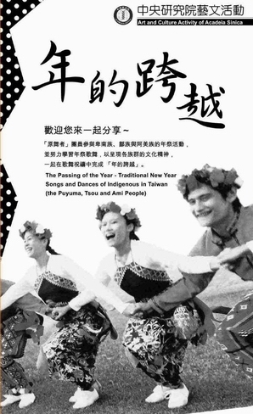
時間：96年7月13日（週五）晚上7時（6時30分入場）
地點：本院學術活動中心1樓大禮堂（免費聆賞，無需索票）
演出：原舞者
曲目：送神曲、戰歌慢板、戰歌快板、勇士頌、歷史頌、青年頌、亡魂曲、小米收穫祭、迎靈前夕祭、年祭迎靈歌舞、年祭宴靈歌舞、年祭送靈歌舞、婦女節慶日、吟唱古調、年祭歡慶歌舞、晉升禮、Lomiatan之歌、我的伙伴在哪裡、傳統舞（慢板）為年節到來而唱、炫耀、傳統舞（慢板）為晉升青年而唱、升級歌、傳統舞（快板Patoktok）、勝利凱旋歌、同齡之歌、敲門歌、拉（牽引）之歌、優美之歌、道別歌、年祭歌謠祝禱、祖源之歌、年祭Solotao歌舞、年祭青年組Ciupihai歌舞、年祭歡慶歌舞等，詳情請參閱網址http://www.sinica.edu.tw/
main.shtml。
知識天地
雙星與多星之原恆星系統的形成
林仁良（天文及天文物理研究所籌備處副研究員）
大多數恆星誕生於雙星或多星系統。這類多星系統的形成過程，仍是恆星形成研究上的一個重要課題。我們的研究顯示：在L1551 IRS5原恆星系統中，兩顆主要星體的拱星盤彼此平行，也與環繞它們之分子凝聚物的盤面平行。這兩顆星可能在近乎圓形的軌道上作順時針方向運動，與環繞它們之凝聚物（又稱為母盤）的旋轉方向一致。這些現象提供了明確的證據，顯示L1551 IRS5的兩顆主要星體是由於其母盤中央區域碎裂而形成。
太陽是個單一的恆星。從這個角度來說，太陽並非典型的恆星。比較起來，約有三分之二的類日恆星是雙星或多星系統，其形成過程便成為恆星形成研究的重要課題。
我們目前已相當瞭解單一恆星如何形成。恆星的前身是稠密的氫氣分子雲。當螺旋星系的旋臂掃過恆星間的稀薄氣體，這些分子雲便形成了。其中的超密集區域（稱為凝聚物）因重力而收縮產生原恆星。凝聚物的內部結構有時類似旋轉的鬆餅（稱為假盤－pseudodisks），中央有原恆星，周圍有拱星盤。但並非所有經過拱星盤的物質都會加入原恆星，有些物質會以雙極外流的形式噴出。隨著時間的進行，凝聚物或是變少，或是被雙極外流驅散（或是兩者都有），留下一個新生恆星，周圍有稀薄的拱星盤環繞。
雙星或多星系統如何形成？相關學說主要有二派：一派是假設恆星依前述方式個別形成，然後被其他恆星（或恆星系統）捕獲，形成雙星（或多星）系統。一派是假設個別凝聚物在碎裂過程中產生多個原恆星。
捕獲形成的系統其拱星盤與軌道很可能不在同一個平面上。而碎裂形成的系統，其原恆星的軌道運動很自然地遵循原來凝聚物的自旋。這些預測可透過觀測雙星或多星之原恆星系統直接驗證。然而，這類觀測對目前的望遠鏡設備是一大挑戰。
在典型雙星系統或有階式結構的多星系統中，星與星之間的距離大約是40個天文單位，即冥王星與太陽之間的平均距離。這樣的系統若是位於最近的恆星形成區域（距離我們約456光年），則分辨系統中各個星體所需的角解析度高於0.3″，描繪各拱星盤需要的角解析度更高。此外，光學望遠鏡不能看穿原恆星周圍的氣體與塵埃凝聚物，只有紅外線或無線電波才能穿透這些凝聚物，研究埋藏在裡面的原恆星。在紅外線或無線電波望遠鏡中，只有特大天線陣（Very Large Array, VLA）具有前述的高靈敏度及高角解析度。
LDN 1551 IRS5位於金牛座內的分子雲層中，是一個可見光觀測不到的原恆星系統，距離我們約456光年。2002年初我們使用升級後的完整VLA在7毫米波長對它進行觀測，此外也使用與VLA即時連線的Pie Town（PT）天線，使角解析度又提高大約一倍。Pie Town天線屬於特長基線陣列（VLBA）。圖1顯示我們觀測到的LDN 1551 IRS5影像。我們偵測到兩個相距46.3 ± 0.5天文單位之南北向已知天體。以下我們用N代表朝北的那一個，用S代表朝南的那一個。此外，我們首度發現在N東南方僅11.4 ± 1.2天文單位處有先前未知的另一個天體。這個由三顆星組成的原恆星系統，大小與我們的太陽系差不多。左圖為使用VLA取得L1551 IRS5的影像。兩個類似十字形的物體（即N及S），其中一個軸與拱星塵盤平行，另一個軸與雙極噴流（以相反的紅色箭號表示）平行。在N的左下方有第三個物體，是另一個拱星塵盤。虛線的橢圓形代表S繞N的軌道運動。右圖：環繞L1551 IRS5之分子假盤的影像（取自Momose及大橋永芳等人的研究成果，發表於1998, ApJ, 504, 314），圖中的十字形標示出它的位置。依箭頭指示，這個假盤沿順時計方向旋轉。值得注意的是S及N的拱星盤都與假盤平行，而這兩個天體的軌道運動方向也與假盤的旋轉方向相同。這些特性形成明確的證據，表明這兩個原恆星的形成是假圓中央區域碎裂的結果。
如圖1所示，N與S之拱星盤的長軸彼此近乎平行。由於這些沿著短軸的盤是可以辨識的，我們可以推出他們與天球面的斜傾角都是大約60˚，N與S天體的拱星盤確實是彼此平行。為了研究這些天體的軌道運動，我們已收集了所有N與S分開之LDN 1551 IRS5影像。這些影像顯示S正往N的東南方移動。我們發現S的移動方向與它繞行N之圓形共面軌道一致（也就是說，它的軌道面與拱星盤的平面平行）。
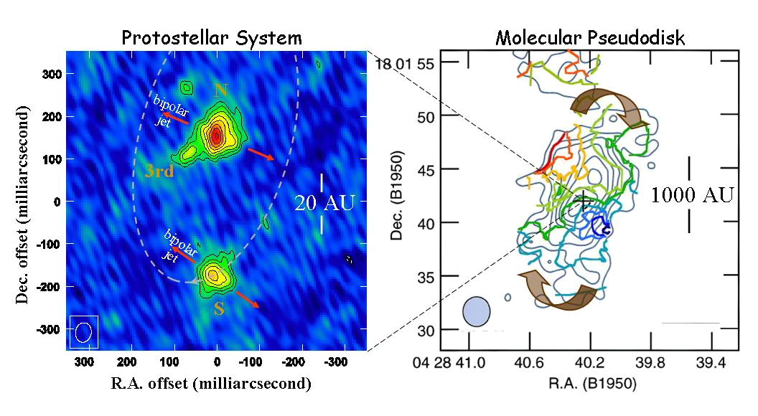
圖1
已知LDN 1551 IRS5周圍有分子假盤環繞，這也顯示在圖1中。此假盤呈順時針旋轉，長軸方向為北北西往南南東方向，與天球面的傾斜角約為64˚。這樣，N與S的拱星盤確實與假盤的平面平行。再者，N與S的軌道運動與其周圍假盤的旋轉方向相同。這些特性構成確鑿的證據，證明N與S的形成是其母假盤內部區域碎裂的結果。這是科學家首度獲得這類觀測證據，支持雙星原恆星系統的碎裂模型。
第三顆星的形成方式則沒有這麼明確。它的拱星盤並未與N及S的拱星盤或周圍的假盤平行。理論研究顯示，如果某顆原恆星附近有一些質量較大且拱星盤亦較大的原恆星，重力能使得這顆原恆星的拱星盤傾斜。另一方面，這顆原恆星也可能是被捕獲來的。若要區分以上兩種可能性，則必須進一步測量其軌道運動。
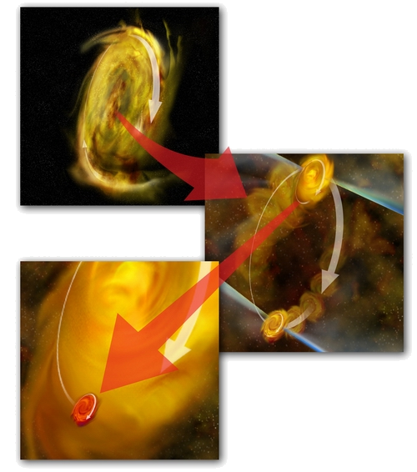
圖2為VLA觀測多星系統L1551 IRS5得到之形成模型的示意圖。左上圖顯示一個旋轉中的較大氣體塵埃盤，中間的圖顯示兩個較小的氣體塵埃盤從大盤碎裂而成，並且開始凝結成原恆星，每個原恆星有各自的氣體塵埃盤和從兩極方向噴出的噴流。左下圖顯示第三個更小的氣體塵埃盤和原恆星，可能是透過相同的碎裂過程形成，也可能是被重力捕獲而來。（圖片版權：Bill Saxton, NRAO/AUI/NSF）
本文所介紹的研究成果已發表於2006年12月10日出版的Astrophysical Journal（Lim & Takakuwa 2006, ApJ, 653, 425）。本研究由筆者的國科會計畫資助。
圖2
學術演講
日期 | 時間 | 地 點 | 主 持 人 | 講 員 | 講 題
數 理 科 學 組
7/6 (五) | 10:00 | 地球所  3樓演講廳 | 扈治安博士 | 邱子虔博士(Lamont-Doherty Earth Observatory, USA) | Long-Term Atmospheric ¹⁴C Record via Triple-Dated (²³⁰Th/²³⁴U/²³⁸U, ²³¹Pa/²³⁵U and ¹⁴C) Fossil Corals versus Reconstructions of Paleocarbonate Ion Concentrations – Two Approaches to Understand the Glacial World
7/6 (五) | 10:30 | 統計所  2樓交誼廳 | 艾詩敦博士 | Prof. Ulf Bockenholt  (McGill Univ., Canada) | Studying Response Sets and DIF With Direct Questions and Randomized Response Methods
7/9 (一) | 10:30 | 統計所  2樓交誼廳 | 艾詩敦博士 | Prof. Chang-Jin Kim  (Univ. of Washington, USA) | The Beveridge-Nelson Decomposition and Impulse-Response Analysis in the Presence of Markov-Switching: Has the Persistence of Real GDP Changed Since the Mid 1980's?
7/12 (四) | 14:00 | 地球所  3樓演講廳 | 李建成博士 | 黃誌川博士後  (環變中心) | Typhoon-Induced Storm Hydrograph Simulations versus Parameter Sensitivity in a 3-Layer TOPMODEL: A Case Study in Subtropical Mountainous Watershed
生 命 科 學 組
7/9 (一) | 15:00 | 生醫所  B1B演講廳 | 陳儀莊博士 | 謝奉勳助研究員  (國家衛生研究院) | Manipulation of Microglial Activation as a Therapeutic Strategy in Alzheimer's Disease
7/9 (一) | 16:00 | 化學所  207會議室 | 常怡雍博士 | 李克昭所長  (統計所) | Mining Large Scale Gene Expression Data with the System of Liquid Association
7/11 (三) | 11:00 | 基因體中心  1樓演講廳 |  | Dr. Shin-Ichiro  Nishimura  (Hokkaido Univ., Japan) | Clinical Glycomics Based on Glycoform-Focused Reverse Genomics
7/11 (三) | 15:00 | 植微所  106會議室 |  | 趙光裕助研究員  (植微所) | Organization of Cellular Compartmentation and Actin Dynamic in Elongating Pollen Tube
7/13 (五) | 11:00 | 植微所  106會議室 | 賴爾珉博士 | Dr. Stanton Gelvin  (Purdue Univ., USA) | Agrobacterium as a Plant Pathogen: Interaction of Agrobacterium with Plant Defense Pathway
7/13 (五) | 11:00 | 生醫所  B1B演講廳 | 施修明博士 | 蔡志成博士  (美國紐澤西醫學院) | Atrophin Proteins at Work: Implications for Histone Modification, Nuclear Receptor Signaling, and Polyglutamine Diseases
人 文 及 社 會 科 學 組
7/9 (一) | 14:30 | 民族所大樓  2319會議室 |  | Prof. Gareth Fisher  (Yale Univ., USA) | The Buddhist Revival in Mainland China: Religious Responses to Cultural Change
7/11 (三) | 10:00 | 語言所  人文館南棟5樓  519會議室 |  | Prof. Bernard Comrie  (Max Planck Inst.,  German) | The Areal Typology of Chinese: Between North and Southeast Asia
7/13 (五) | 10:00 | 語言所  人文館南棟5樓  519會議室 |  | Prof. Bernard Comrie  (Max Planck Inst.,  German) | New Thoughts on the Typology of Relative Clauses

